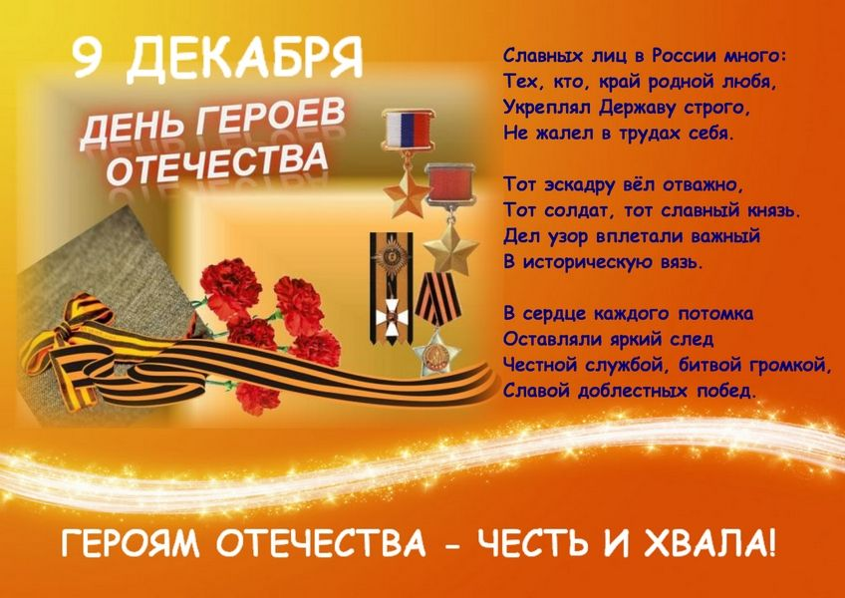

**День героев Отечества**

11 декабря 2018 года в МОУ СШ №18 прошли классные часы и Уроки Мужества, посвященные Дню Героев Отечества.

В ходе проведения классных часов была показана презентация об исторических событиях Великой Отечественной войны. Были затронуты актуальные темы по воспитанию чувства патриотизма и гордости за свое Отечество у подрастающего поколения. Также в рамках мероприятия была проведена беседа с детьми после просмотра фильма «Героями не рождаются».

На Уроки Мужества были приглашены члены общественной организации « Малолетние узники концлагерей». После беседы с гостями, ребята почтили память всех солдат, защищавших Отечество, которые ценой своей жизни сберегли Родину, и выразили благодарность и уважение к воинской доблести и славе чтением стихотворений.